

|  |  |  |  |  |
| --- | --- | --- | --- | --- |
| ***Estudante:*** | | | | |
| ***Turma: 7º ANO.*** | ***Turno:*** | ***Data de Aplicação:*** | | ***4º Bimestre*** |
| ***Prof(a). SELMA MORAES.*** | | | ***Nota Final:*** | |
| ***INÍCIO: TÉRMINO:*** | | | | |
| ***PROVA BIMESTRAL DE LÍNGUA PORTUGUESA*** | | | | |
| ***INSTRUÇÕES GERAIS***  1. Confira atentamente a construção da prova. Qualquer falha de impressão ou falta de folhas deve ser comunicada ao professor no prazo máximo de **15 (quinze) minutos.**  2. Inicie a prova identificando todas as páginas com seu **nome e turma.**  3. Resolva as questões nos locais correspondentes usando caneta com tinta azul ou preta. Responda a lápis somente quando determinado.  4. Utilize somente o material autorizado. É proibido o uso de qualquer tipo de corretivo; de aparelho celular.  5. Esta prova é individual. Ao término do tempo, levante o braço e aguarde o fiscal recolher a prova.  6. A posse e/ou uso de meios ilícitos para a execução da prova é(são) considerado(s) falta disciplinar grave, acarretando a atribuição de **grau ZERO.**  7. As questões indicadas com **\***são questões de desafio e correspondem a um ponto adicional.  8. Esta prova vale de **0 a 10 (dez)**  **9. Em provas de exatas é obrigatório apresentação do cálculo, para validação da questão. Caso não conste será anulada.** | | | | |

**01.** Um teste para saber quando aplicar o sinal indicativo de **crase** diante de um substantivo feminino é trocá-lo mentalmente por um masculino. Se o termo que o anteceder for ao, então se constata a presença de preposição + artigo e, consequentemente, da ocorrência de crase. Aplique o teste à expressão apresentada e responda: ocorre ou não a crase? *(0,5)*

|  |
| --- |
| *O pesquisador deu maior atenção a cidade menos privilegiada.* |

*__________________________________________________________________________*

**02.** Assinale a alternativa em que haja **erro** de regência verbal: *(0,5).*

a) Deu-lhe um belo presente de aniversário.  
b) Gostamos deste novo filme.  
c) Fui no cinema ontem.

**03**. De forma geral, o uso da crase ocorre antes de palavras: *(0,5).*

_______________________.

**04.** Assinale a frase onde a regência do verbo assistir está errada. *(0,5)*

a) Assistimos um belo espetáculo de dança a semana passada.  
b) Não assisti à missa.  
c) Os médicos assistiram os doentes durante a epidemia.

**05.** O uso **correto** da crase pode ser visto na seguinte frase: *(0,5).*

( ) Maria gosta de andar à cavalo.

( ) O suspeito não estava disposto à colaborar com as investigações.

( ) Nenhuma frase aplica corretamente a crase.

**06.** **Não** ocorre erro de regência em: *(0,5)*

a) Obedeça aos mais experientes.

b) Amanhã vou no cinema.

**07.** Considere a seguinte frase: Prefere pagar à vista ou a prazo? *(0,5).*

Por que com a expressão **“à vista”** ocorre crase e com **“a prazo”** não?

___________________________________________________________________________

___________________________________________________________________________

**08.** Em alguns nomes de lugares femininos não é correto utilizar a crase. Assinale a alternativa em que ocorre esse uso incorreto: *(0,5).*

( ) Marta foi à Itália.

( ) Jonas foi à Argentina.

( ) Marcos foi à Londres.

**09**. Assinale a alternativa **correta** segundo o padrão culto da língua portuguesa, quanto à regência verbal: *(0,5)*

a) Os brasileiros desobedecem o código de trânsito.  
b) Crianças corriam e pulavam-se no jardim.  
c) Ontem assisti a um ótimo filme.

.

**10.** Indique a alternativa em que há erro de colocação pronominal devido ao uso de palavra **atrativa**. *(0,5)*

a) Ninguém viu-o sair para o trabalho.  
b) Alguém o viu sair esta manhã.  
c) Não o vejo desde ontem.

**11.** Corrija as orações abaixo, observando adequadamente as regras de colocação pronominal. *(0,5).*

a) Me esqueci do aparelho.  
___________________________________________________________________________

b) Eu vi-o no cinema ontem.

___________________________________________________________________________

**12.** Classifique em **próclise, mesóclise e ênclise**. *(0,5)*

a) Eu o vi no cinema ontem.  
b) Tinham-lhe chamado antes do almoço.   
c) Todos lhe aconselham a ficar.   
d) Vender-lhes-ei todos os quadros que pintei.   
e) O autor, cujo livro nos deu.

f) Vê-lo-ei no cinema amanhã.

**13.** Nas frases que seguem abaixo, os pronomes foram posicionados adequadamente? Justifique. *(0,5)*

a) Quem nos convidou?   
___________________________________________________________________________

b) Esteve contando-me os pormenores da festa.

.

___________________________________________________________________________

**14.** Leia a tirinha e responda às questões: *(0,5).*

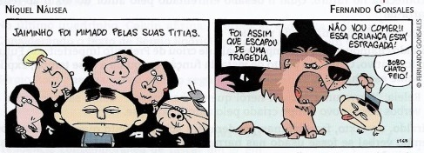

**a.** Indique o sujeito e o predicado da frase "Jaiminho foi mimado pelas suas titias."

______________________________________.

**b.** O sujeito da oração que você identificou é sujeito paciente ou agente?

______________________________________.

**c.** Em relação a segunda questão, por que você chegou a esta conclusão?

______________________________________.

**d.** Quem pratica a ação verbal no primeiro quadrinho?

______________________________________.

**15.**  Transforme as orações abaixo em orações na da voz ativa para a voz passiva analítica, utilizando **o verbo ser + particípio**:

a) Ela o atenderá.

__________________________________________________________________

b) A polícia cercou a casa.

_________________________________________________________________

c) João faz todo o trabalho da empresa.

________________________________________________________________

d) A chuva refrescou o dia.

_________________________________________________________________

e) Aquela viagem marcou nossas vidas.

_________________________________________________________________

**16.** Indique as duas orações que estão na voz reflexiva.

a) Deitou-se assim que anoiteceu.

b) Nunca se está salvo.

c) Sonha-se com fama e dinheiro.

d) Vende-se casa.

e) Vestiu-se e saiu.

**17.** É exemplo de construção na **voz passiva** o segmento destacado na seguinte frase:

a) Ainda ontem **fui tomado** de risos ao ler um trechinho de crônica.

b) A Solange **toma especial cuidado** com a escolha dos vocábulos.

**18.** Classifique os verbos quanto à sua **transitividade**. *(0,5).*

a) Eu escutei algo.

b) Pais lamentam o descaso com a educação.

c) Preciso de carona.

d) Agradeço a todos a presença.

e) Ao filho o pai chamou.

**19**. Faça a correspondência completando as lacunas corretamente. *(0,5).*

( ) É a forma nominal que indica o verbo em processo. Sua marca é a desinência **–ndo.** ____________________.

( ) É a forma nominal que indica o verbo suspenso no tempo, o nome da ação em si. Sua marca é desinência **-r.** ___________________

( ) É a forma nominal que indica o verbo em ação concluída, encerrada no passado. Sua marca é a desinência **–do.**

( ) A regra geral de posicionamento dos pronomes é a ênclise. Todo pronome oblíquo átono deve ser empregado depois do verbo, acoplado a ele por meio do hífen, exceto se houver uma palavra atrativa ou se o verbo estiver conjugado no futuro. ____________________

( ) São expressões constituídas por dois verbos, um auxiliar e outro principal, este último em forma nominal (infinitivo, gerúndio ou particípio).. ____________________.

(A) Gerúndio.

(B) Locução Verbal.

(C) Particípio.

(D) Infinitivo.

(E) Colocação Pronominal.

**20**. Observe as imagens e responda as questões abaixo: *(0,5).*

a)  b) 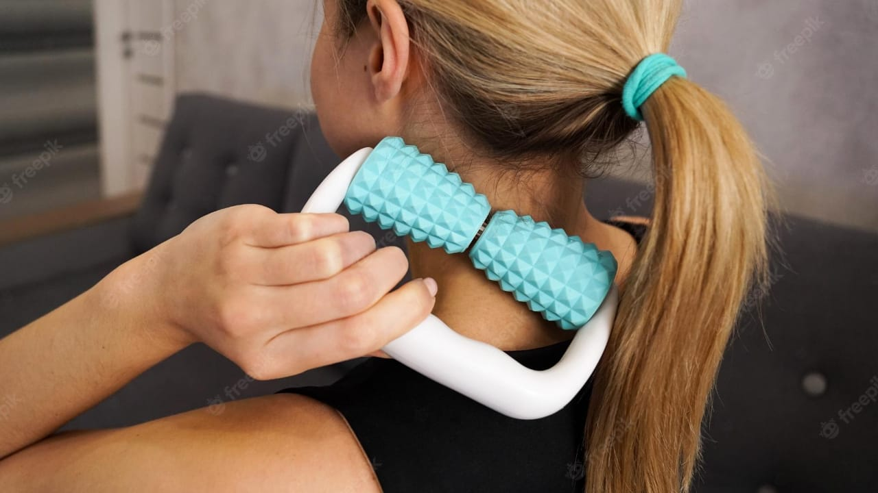

a) Qual das duas imagens expressa uma ação reflexiva? Justifique.

_______________________________________________________________________________

Utilizando a imagem, crie uma frase para cada uma delas, sendo uma na voz passiva analítica (Verbo ser + particípio) e outra com voz reflexiva (utilizando o pronome “SE”).

__________________________________________________________________________________

__________________________________________________________________________________

**“A felicidade não está em fazer o que a gente quer, e sim querer o que a gente faz” – Jean Paul Sartre.**

**BOA PROVA!**